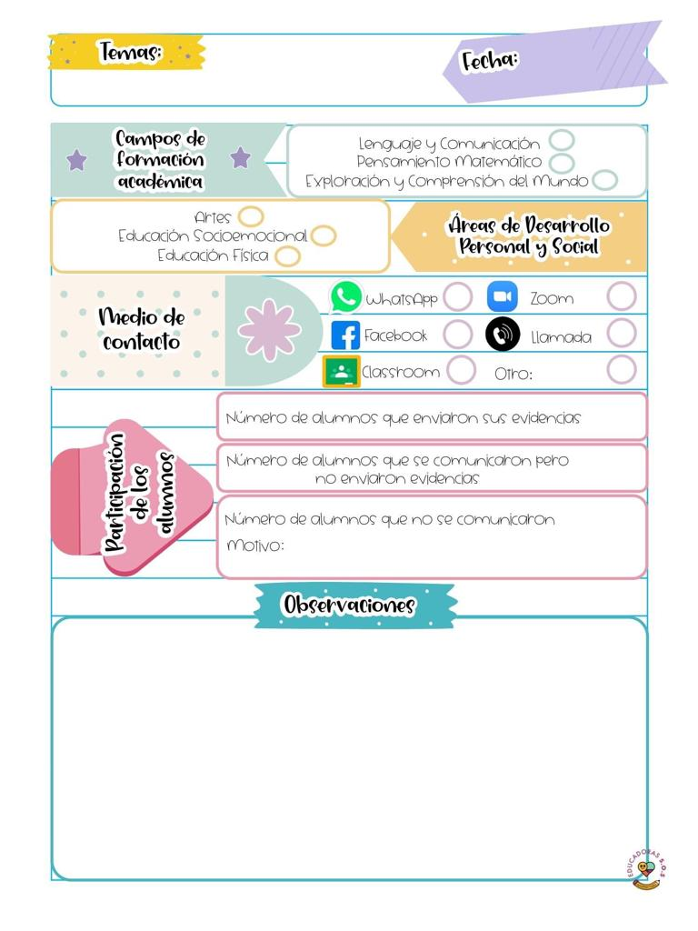

En la clase de el día de utilizaron hoy utilizaron escribieron en el pizarrón lo que ocurrió el lunes decía asi cabra se escapo y peluca se perdió, martes vestido ha desaparecido, miércoles bolso ha desaparecido, jueves: zapato ha desaparecido, viernes: gorro ha desaparecido, luego volvieron a leer las oraciones y luego señalaban en donde estaban esos objetos, luego hicieron en el pizarrón un cuadro el cual decía los días de la semana luego iniciaron realizando un registro de actividades con palabras, dibujos o recortes para explicar lo que hicieron durante la semana.

Para la siguiente actividad usaron una tómbola en la cual había diferentes tarjetas por ejemplo estrellas macetas, mariposas, luego contaron un cuento llamado las diez gallinas jugaron con unas pelotas que estaban dentro de un recipiente de cristal las cuales tenían escrito escribir, contar, sonreír, correr, dormir, pintar, leer, jugar, comer las formaron en la parte de adelante luego clasificaron las palabras que terminaban igual agrupándolas.

.

27 de mayo de 2021

**Nombre del jardín de niños: Eutimio Cuellar Goribar**

**Grupo que atiende grado y sección: 3° A**

**Nombre de la educadora practicante Itzel Sarahid García Balderas**